Buffetplatten aus Schichtstoff
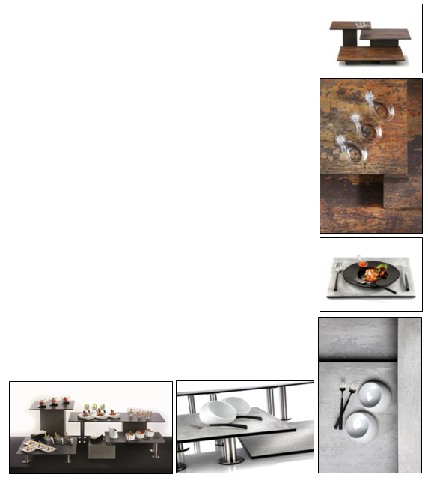
Bruchfest, kratzbeständig, antistatisch und spülmaschinengeeignet – die Eigenschaften von Schichtstoffplatten und die daraus resultierenden Vorteile überzeugen!

Die ZIEHER-Buffetplatten aus Schichtstoff sind in einer neutralen, dunkelgrauen Version und weiterhin in 2 außergewöhnlichen Varianten verfügbar. Das altweiße Dekor „Shabby Chic“ erinnert an abblätternden Lack von antiken Türen und Möbeln. Es betont die Ausstrahlung des Unvollkommenen und passt hervorragend zu Einrichtungen des attraktiven Landhausstils.

Unverputzte Ziegelwände, tragende Bauteile aus Stahlträgern, Sichtbeton und der morbide Charme von verlassenen Fabrikhallen bilden das Ambiente für das rostfarbene Dekor „Industry“. Dieses erinnert an verwitterte Stahloberflächen, welche durch jahrzehntelange Korrosion gezeichnet sind.

Alle Zieher Buffetplatten aus Schichtstoff verfügen über eine dunkle Mittellage und sind aufgrund des auf jeder Seite aufgebrachten Dekors beidseitig verwendbar.

Weitere Informationen: WWW.ZIEHER.COM

